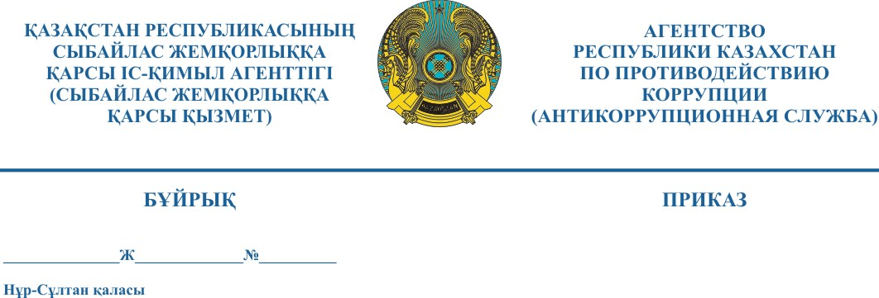

360 от 02.11.2020

|  |
| --- |
| **Об утверждении реестра экспертов по проведению научной антикоррупционной экспертизы проектов нормативных правовых актов** |

В соответствии с пунктом 8 Правил проведения научной антикоррупционной экспертизы проектов нормативных правовых актов, утвержденных постановлением Правительства Республики Казахстан от 16 июля 2020 года №451, **ПРИКАЗЫВАЮ**:

1. Утвердить прилагаемый реестр экспертов по проведению научной антикоррупционной экспертизы проектов нормативных правовых актов.
2. Настоящий приказ вступает в силу со дня его подписания.

**Председатель А. Шпекбаев**